Министерство цифрового развития, связи и массовых

коммуникаций российской федерации

Федеральное государственное бюджетное образовательное учреждение высшего образования

«Сибирский государственный университет телекоммуникаций и информатики»

(СибГУТИ)

Кафедра ПМиК

Лабораторная работа №4

по дисциплине

«Базы данных»

Выполнил: студенты 4 курса

ИВТ, гр. ИП-813

Пещеров В.А.

Проверила:

Дьячкова И.С.

Новосибирск 2021

Оглавление

Задание 3

Выполнение 4

# Задание

Придумать и выполнить 7 запросов на тему джоины

# Выполнение

1)Запрос выводит номера продавцов, стоимость заказов из таблицы заказов , имена и комиссионные продавцов из таблицы продавцы(использовано внутреннее присоединение)

SELECT ord.snum, sal.sname, ord.amt, sal.comm FROM ord INNER JOIN sal ON ord.snum=sal.snum ORDER BY sname

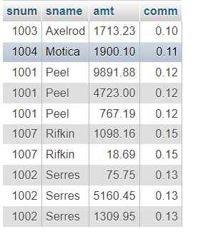

2) Запрос выводит номера продавцов, стоимость заказов из таблицы заказов , имена и комиссионные продавцов из таблицы продавцы, отсортировано от большего к меньшему по полю amt (использовано присоединение слева)

INSERT INTO ord VALUES (3012, 9000, 2021-10-07, 2001,1005)

SELECT ord.snum, sal.sname, ord.amt, sal.comm FROM ord LEFT OUTER JOIN sal ON ord.snum = sal.snum ORDER BY amt DESC

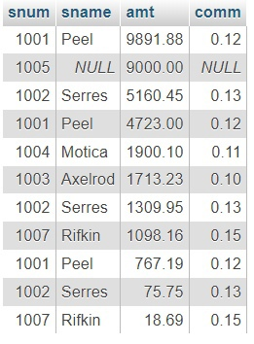

3) Запрос выводит номера продавцов, стоимость заказов из таблицы заказов , имена и комиссионные продавцов из таблицы продавцы, отсортировано от большего к меньшему по полю amt (использовано присоединение справо)

INSERT INTO sal (snum, sname, city, comm) VALUES (1008, 'Alex', 'Moscow', 0.14)

SELECT ord.snum, sal.sname, ord.amt, sal.comm FROM ord RIGHT OUTER JOIN sal ON ord.snum = sal.snum ORDER BY amt DESC

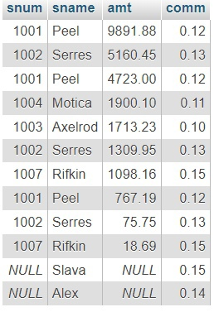

4) Запрос выводит номера продавцов, стоимость заказов из таблицы заказов , имена и комиссионные продавцов из таблицы продавцы, отсортировано от большего к меньшему по полю amt (использовано полное множество и правостороннее присоединение и левостороннее)

SELECT ord.snum, sal.sname, ord.amt, sal.comm FROM ord LEFT OUTER JOIN sal ON ord.snum = sal.snum

UNION

SELECT ord.snum, sal.sname, ord.amt, sal.comm FROM ord RIGHT OUTER JOIN sal ON ord.snum = sal.snum ORDER BY amt DESC

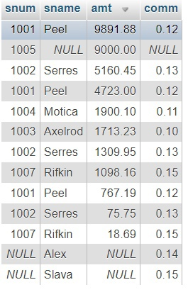

5) Запрос выводит номера продавцов, стоимость заказов из таблицы заказов , имена и комиссионные продавцов из таблицы продавцы, отсортировано от большего к меньшему по полю amt (использовано полное множество с повторениями и правостороннее присоединение и левостороннее)

SELECT ord.snum, sal.sname, ord.amt, sal.comm FROM ord LEFT OUTER JOIN sal ON ord.snum = sal.snum

UNION ALL

SELECT ord.snum, sal.sname, ord.amt, sal.comm FROM ord RIGHT OUTER JOIN sal ON ord.snum = sal.snum WHERE sname IS NULL ORDER BY amt DESC

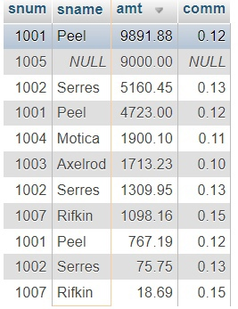

6) Запрос выводит номера продавцов, стоимость заказов из таблицы заказов , имена и комиссионные продавцов из таблицы продавцы где поле snum в таблице продавцов равно null

(выводим левое подмножество)

SELECT ord.snum, sal.sname, ord.amt, sal.comm FROM ord LEFT OUTER JOIN sal ON ord.snum = sal.snum WHERE sal.snum IS NULL

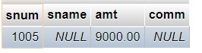

6) Запрос выводит номера продавцов, стоимость заказов из таблицы заказов , имена и комиссионные продавцов из таблицы продавцы где поле snum в таблице заказов равно null

(выводим правое подмножество)

SELECT ord.snum, sal.sname, ord.amt, sal.comm FROM ord RIGHT OUTER JOIN sal ON ord.snum = sal.snum WHERE ord.snum IS NULL

